高等学校学生信息核准与补录信息操作指南
1.扫描二维码，下载并安装i轻工大APP（注：要使用最新版本）

2.下载之后，打开i轻工大APP，点击个人中心
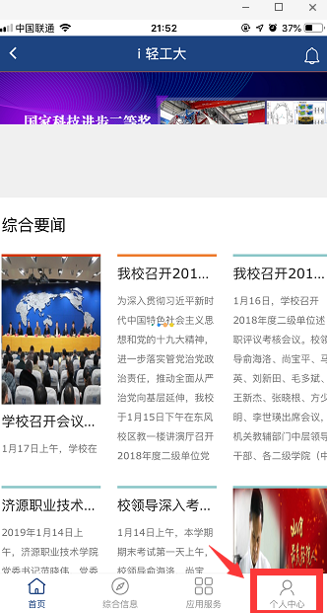
3.输入信息门户账户、密码，登陆
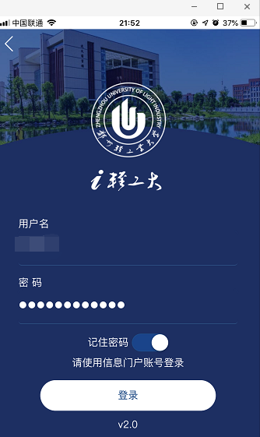
4.点击i轻工APP中个人中心下我的消息
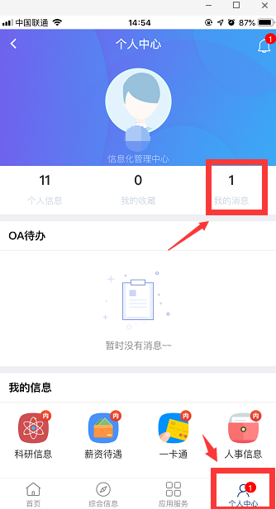
5.点击系统消息下的高等学校学生信息核准与补录信息项
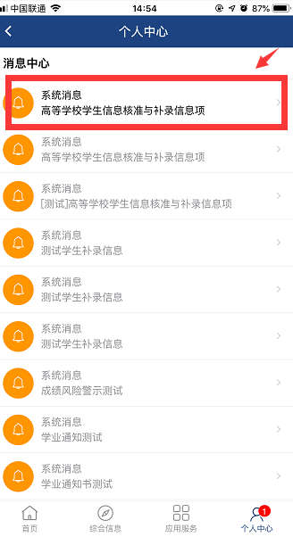
6.打开后，点击详情查看补录信息项详情内容
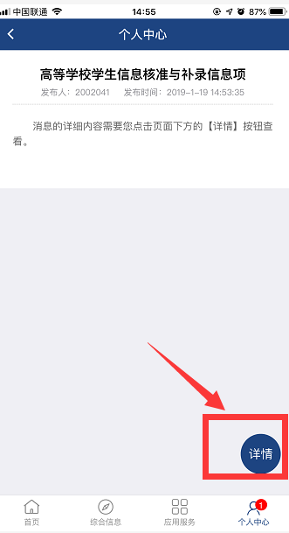
7.点击详情内容中的问卷地址，查看需要填写的信息
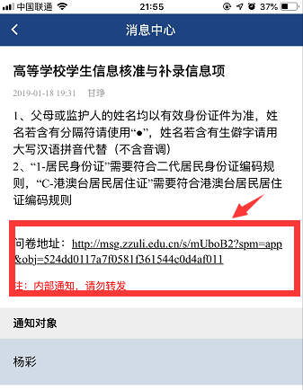
8.在问卷中填写信息，问卷填写过程中可以临时保存，全部填完无误后可提交
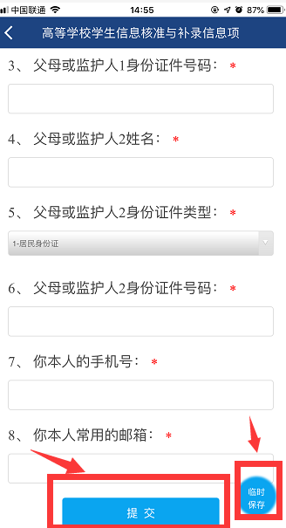
若在使用过程中，遇到任何问题，请联系信息化管理中心：63556297

